TD N° 06: de Biologie cellulaire

Exercice 01 : cocher la/les bonnes réponses:
- La photosynthèse :
 est réalisée par tous les êtres vivants,
 est réalisée par les végétaux chlorophylliens,
 permet la synthèse de dioxyde de carbone,
 permet la synthèse de matière organique.
- A l'échelle de la plante, la photosynthèse permet la production de:
 sels minéraux,
 matière organique
 dioxyde de carbone,
 lumière.
- Les pigments photosynthétiques sont localisés :
 dans la membrane plasmique de la cellule chlorophyllienne.
 dans le stroma du chloroplaste.
 dans la membrane externe du chloroplaste.
dans la membrane des thylakoïdes.
- La phase photochimique de la photosynthèse produit :
 de l’O2
 de l’ATP.
 du CO2
 du NADPH2.
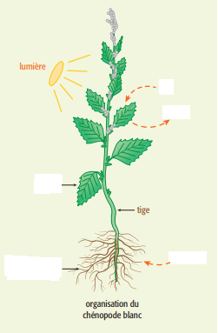
- Pour effectuer la photosynthèse, un organisme :
 consomme du CO2 et des sels minéraux.
 consomme de la matière organique.
 a besoin d’énergie lumineuse.
 a besoin d’énergie chimique.
- La sève brute :
 est constituée d’eau et de molécules organiques.
 est constituée d’eau et d’ions minéraux.
 est transportée par les vaisseaux du xylème.
 est transportée par les vaisseaux du phloème

Exercice 02 :
Mettre la légende et le titre

Exercice 03 : Compléter les phrases suivantes :
- Rôle des organes dans la nutrition :
  - racines, plus exactement poils absorbants :
  - feuilles :
  - tiges :
  - Localisation des vaisseaux du xylème et du phloème :
  - Sens de circulation de la sève brute :
  - Sens de circulation de la sève élaborée :
Exercice 04:
Réaliser un schéma qui récapitule le processus de la photosynthèse et la transpiration.

Exercice 01 : cocher la/les bonnes réponses:
- La photosynthèse :
 est réalisée par tous les êtres vivants,
 est réalisée par les végétaux chlorophylliens,
 permet la synthèse de dioxyde de carbone,
 permet la synthèse de matière organique.
- A l'échelle de la plante, la photosynthèse permet la production de:
 sels minéraux,
 matière organique
 dioxyde de carbone,
 lumière.
- Les pigments photosynthétiques sont localisés :
 dans la membrane plasmique de la cellule chlorophyllienne.
 dans le stroma du chloroplaste.
 dans la membrane externe du chloroplaste.
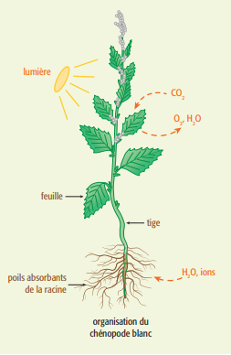
dans la membrane des thylakoïdes.
- La phase photochimique de la photosynthèse produit :
 de l’O2
 de l’ATP.
 du CO2
 du NADPH2.
- Pour effectuer la photosynthèse, un organisme :
 consomme du CO2 et des sels minéraux.
 consomme de la matière organique.
 a besoin d’énergie lumineuse.
 a besoin d’énergie chimique.
- La sève brute :
 est constituée d’eau et de molécules organiques.
 est constituée d’eau et d’ions minéraux.
 est transportée par les vaisseaux du xylème.
 est transportée par les vaisseaux du phloème
Exercice 03 : Répondre aux questions suivantes:
- Rôle des organes dans la nutrition :
- – racines, plus exactement poils absorbants : absorption de l’eau et des ions;
- – feuilles : photosynthèse et transpiration;
- – tiges : circulation de la sève brute jusqu’aux feuilles grâce aux vaisseaux du xylème et circulation de la sève élaborée dans tous
- les organes de la plante grâce aux vaisseaux du phloème.
- Localisation des vaisseaux du xylème et du phloème : dans les racines, les tiges et les nervures des feuilles.
- Sens de circulation de la sève brute : ascendant des racines vers les feuilles.
- Sens de circulation de la sève élaborée : des feuilles vers tous les organes de la plante.

